1011
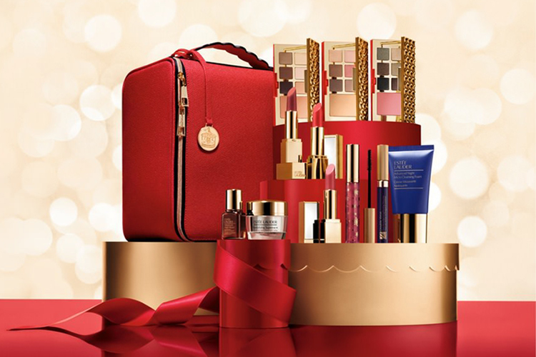

今年も登場！ボリュームたっぷり！ゴージャスコフレで自分にご褒美♡

2018.10.11

〈エスティ ローダー〉
営業本部 営業企画部
荻野

（リード）その豪華さで、毎年、話題を集める〈エスティ ローダー〉のクリスマスコフレ。ブランド日本上陸50周年というアニバーサリーイヤーにあたる2018年のテーマは、「GIFTS OF WONDER」。人気＆使いやすいアイテムがたっぷり詰め込まれ、鮮やかな赤いバッグを開いた途端、驚きとうれしさでとびきりの笑顔になっちゃいそう♪

カラーメイクからスキンケアまで楽しめる！

〈エスティ ローダー〉 メークアップ コレクション 2018 税込14,040円、 内容：ピュア カラー エンヴィ アイ アンド チーク パレット(ヌード、グロウ、グラム)、ピュア カラー エンヴィ リップスティック(#57、#23、#06)、ピュア カラー エンヴィ グロス(#430)、ダブル ウェア ゼロ スマッジ マスカラ※現品、アドバンス ナイト マイクロ クレンジング フォーム(50mL)、アドバンス ナイト リペア SR コンプレックス Ⅱ(7mL)、シュープリーム プラス トータル クリーム(14g)、オリジナル コスメティック バッグ※10.26数量限定発売

エレガントなバッグの中に詰め込まれているのは、3種のアイ&チークパレットにマスカラ、3本のリップスティック、リップグロス、そして〈エスティ ローダー〉といえばこれ！の「アドバンス ナイト リペア SR コンプレックス Ⅱ」と「シュープリーム プラス トータル クリーム」、クレンジングフォーム。
目、口元、頬のカラーメイクはもちろん、スキンケアまですべてこの1つで整う、フルラインアップコフレです！

合計18色のアイカラーと3色のチークカラーが揃う！
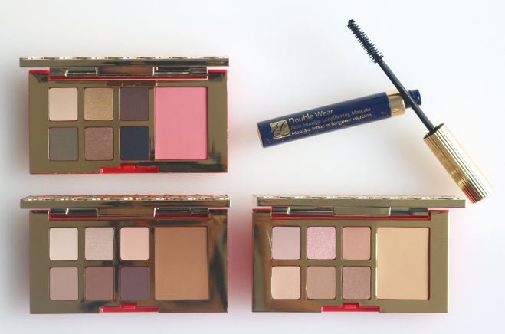

「ピュア カラー エンヴィ アイ アンド チーク パレット」は、アイカラー6色とチークカラー1色がおさめられたパレット。アイカラーもチークカラーも、普段使いに活躍しそうな色からパーティシーンにぴったりの印象的な色まで、3種のパレットにバラエティ豊かに揃っています。まつ毛にツヤを与える「ダブル ウェア ゼロ スマッジ マスカラ」を合わせれば、目元と頬のメイクは完ぺきに♪
オフィスからパーティまで。口元の印象を自在に操れる！
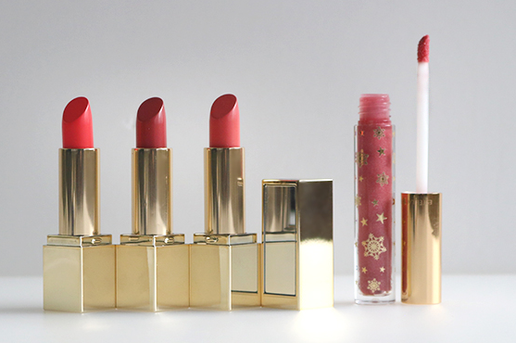

口元には、ミラーが付いたゴージャスパッケージの「ピュア カラー エンヴィリップ スティック」を。オフィスシーンに最適なローズベージュや、唇がぱっと華やぐコーラルピンクなど、3色のラインアップでさまざまなシーンに対応できます。プラムレッドの「ピュア カラー エンヴィ グロス」をリップカラーの上に重ねて、唇のツヤ感や立体感を強調するのも◎。

ブランドを代表するスキンケアアイテムもしっかり体感♡
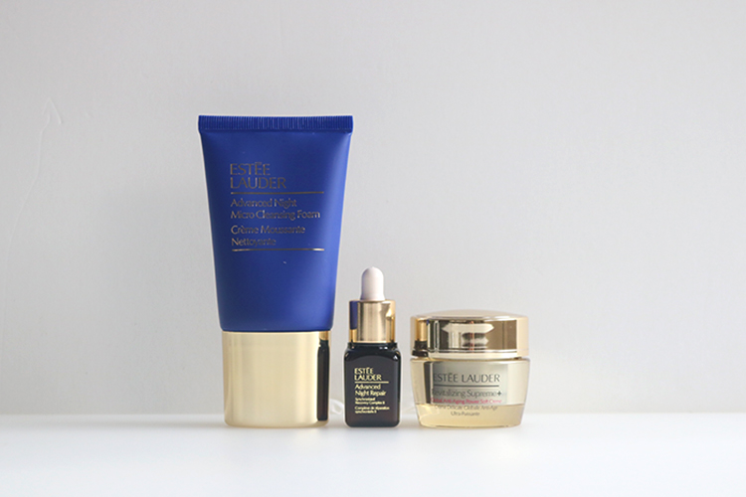

〈エスティ ローダー〉の人気美容液「アドバンス ナイト リペア SR コンプレックス Ⅱ」と「シュー プリーム プラス トータル クリーム」をセットづかいできることも、このコフレのうれしいポイント！夜、この2つでお手入れすれば、翌朝にはうるおいとハリに満ちたふっくら肌に。スキンケアにこだわる方なら気になる、クレンジングも入ってます♡

可愛い＆使いやすい！今回しか手に入らないオリジナルバッグ。
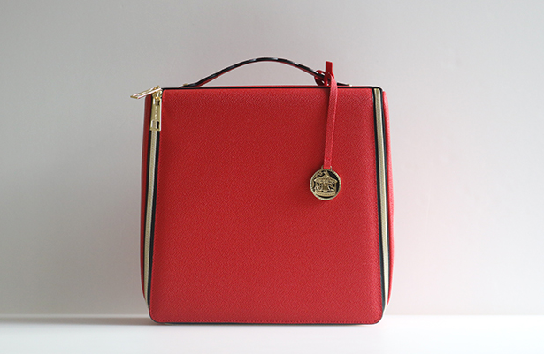

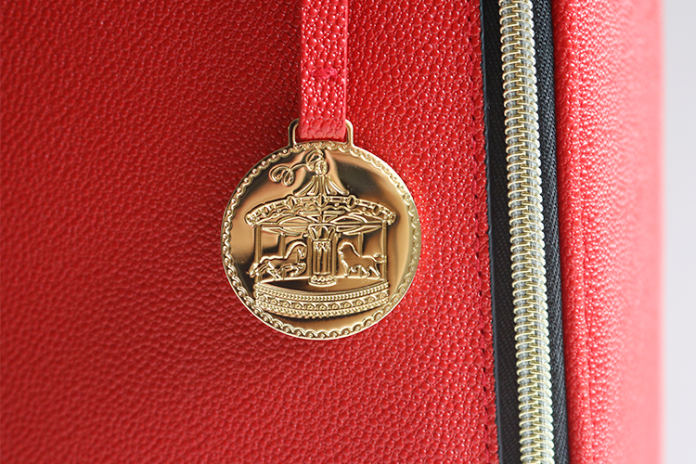

ラグジュアリーななめし革風の素材、スカラップ型の持ち手やメリーゴーランドを刻印したチャームが印象的なオリジナル コスメティック バッグは、今回しか手に入らない、まさにスペシャルなアイテム！絶妙な大きさで、コスメや着替えを入れてトラベルポーチに、大切なものを収めてお部屋のインテリアと、いろいろ活用できます☆
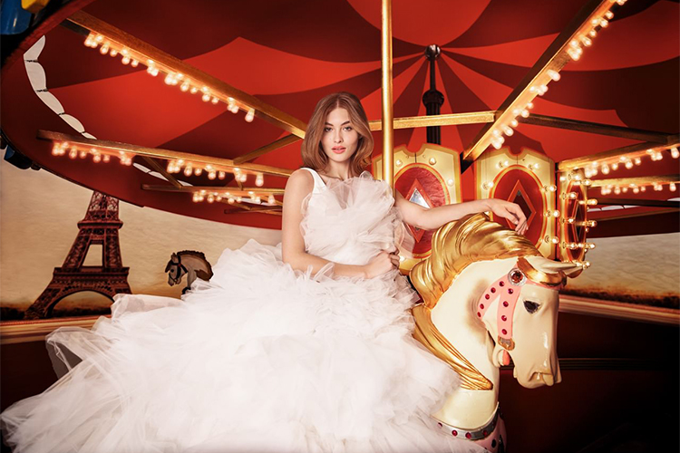

ワクワクや驚きに満ちた遊園地のように、心躍る時間を皆様にお届けしたい―そんな想いで厳選したアイテムを詰め込んだ2018年のホリデーコレクション。〈エスティ ローダー〉を愛用の方にも、「いつか使ってみたい！」という方にも、喜んでいただける内容です。がんばった自分へのご褒美に、大切なあの人への贈り物に、ぜひご活用くださいね♪

